**Επαναληπτικό Φυσικής---------------------Ενότητα 3: ΕΝΕΡΓΕΙΑ**

1. Ποιες μορφές ενέργειας γνωρίζετε;

(α) χημική , (β)ηλεκτρική , (γ)πυρηνική (δ)φωτεινή

(ε) θερμότητα, (στ) δυναμική, (ζ) κινητική , (η)__________ .

1. Ποια ή ποιες μορφές ενέργειας έχει ένας καρπός:
   1. *όταν βρίσκεται επάνω στο δέντρο; δυναμική*
   2. *την ώρα που πέφτει από το δέντρο προς τη γη; κινητική*
   3. *ως τροφή; χημική*
2. Να αντιστοιχίσεις τα σώματα της πρώτης στήλης με τη μορφή ενέργειας που έχουν αποθηκευμένη.

|  |  |
| --- | --- |
| ΣΩΜΑ | ΜΟΡΦΗ ΕΝΕΡΓΕΙΑΣ |
| Α. συσπειρωμένο ελατήριο | 1. χημική |
| Β. Ήλιος | 2. κινητική |
| Γ. Ψωμί | 3. δυναμική |
| Δ. Πετρέλαιο | 4. πυρηνική |
| Ε. Άνεμος |  |

1. Να αναφέρεις μια συσκευή ή μηχανή που είναι **μετατροπέας**:

(α) *ηλεκτρικής ενέργειας σε θερμότητα- πιστολάκι μαλλιών*

(β) *ηλεκτρικής ενέργειας σε φωτεινή- λάμπα*

(γ) *χημικής ενέργειας σε θερμότητα- γκαζάκι*

(δ) *δυναμικής σε κινητική- κουρδισμένο ξυπνητήρι/συμπιεσμένο ελατήριο*

1. Συμπληρώνω τα κενά – κυκλώνω Σ για «σωστό» ή Λ για «λάθος»

* Όταν προσπαθούμε να μετατρέψουμε μια μορφή ενέργειας σε μία άλλη, ένα μέρος της μετατρέπεται σε θερμότητα, δηλαδή η ενέργεια υποβαθμίζεται.
* Η μονάδα μέτρησης της ενέργειας είναι το kilojoule.
* Τα κύματα της θάλασσας έχουν μεγάλη ποσότητα ενέργειας. **Σ** / **Λ**
* Οι μπαταρίες είναι αποθήκες χημικής ενέργειας και πηγές ηλεκτρικής ενέργειας. **Σ/Λ**
* Η ενέργεια καταναλώνεται όταν τη χρησιμοποιούμε και μπορεί να κάποτε να τελειώσει. **Σ/Λ**
* Ένα παιδί που παίζει 2 ώρες μπάσκετ σε σχέση με ένα παιδί που τις ίδιες ώρες παίζει πιάνο χρειάζεται τροφές που θα του παρέχουν ίση ποσότητα ενέργειας. **Σ/Λ**

1. **Να περιγράψεις τις μετατροπές που πραγματοποιούνται στα παρακάτω σχήματα**

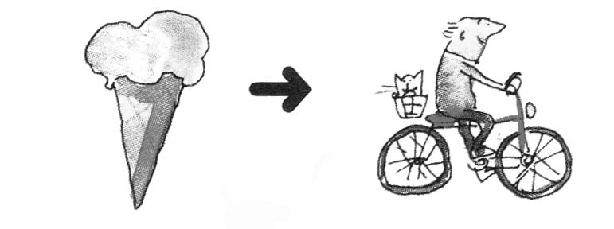

χημική κινητική +θερμότητα

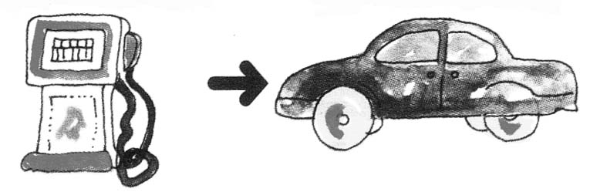

__χημική_ κινητική +θερμότητα